Plan de Emergencia 2025 - 2026
1) PAUTAS GENERALES:
El aviso del desalojo se realizará mediante timbrazos cortos e intermitentes, durante medio minuto.
- PERSONAL DOCENTE: El docente que se encuentre dando clase deberá:
- Realizar un recuento del alumnado en el aula.
- Abrir la puerta y comprobar que el pasillo está despejado de peligro, que no hay aglomeraciones, etc.
- Indicar que se abandone el aula de forma rápida, sin recoger pertenencias, en orden y en silencio.
- Salir del aula en último lugar, comprobando que las puertas y ventanas están cerradas (sin cerrar la puerta con llave) y que no queda ningún alumno/a en su interior.
- Impedir que ningún alumno/a retroceda.
- Aquel profesorado que se encuentren en las aulas finales de los pasillos comprobará a su paso que no queda ningún alumno en pasillos, baños u otras dependencias.
- Ayudar a aquellos alumnos/as de su clase que tuviesen problemas de movilidad.
- Mantenerse junto a su grupo en todo momento.
- Si hay una columna de humo cortándonos el paso, deberemos buscar alternativas de paso, o de salida o, incluso, recogernos en nuestra aula e intentar avisar de tal circunstancia
- En el punto de encuentro, cada profesor/a, situará a su grupo, en fila, en un lugar concreto, y contará a su alumnado. Después se dirigirá al responsable del recuento (chaleco naranja) para indicarle si falta alguien o no, éste estará situado al frente de los grupos (cómo se indica en imagen 2), con el cuadernillo del HORARIO DE GRUPOS.
- El encargado del recuento del alumnado, por teléfono móvil o físicamente, transmitirá al responsable del equipo directivo que esté con el jefe del operativo de protección civil los resultados del recuento, si falta alguien y cuál era su ubicación. No hay que olvidar que puede faltar algún profesor y tendrá que notificarse esta circunstancia al responsable del recuento, además se tendrá al día la carpeta con el alumnado y profesorado con problemas de movilidad.
- Una vez finalizado el desalojo se incorporará junto con su grupo al aula correspondiente.
- Una vez en el aula se realizará un nuevo recuento.
- El profesorado que en el momento del desalojo estén en su hora de guardia o en otras actividades: Acudirán a Conserjería para colaborar en la apertura de puertas, control del tráfico (con los materiales requeridos que se encuentran en conserjería), colaborar en el desalojo situándose y/o controlando las escaleras y bifurcaciones, responsabilizándose de la toma de decisiones, ante diferentes eventualidades, y aquellas otras actividades que sean requeridas

- ALUMNADO: El alumnado en el momento del desalojo:
- Dejarán todo lo que estén haciendo en ese momento.
- Abandonarán la clase en orden, con calma, y comenzando por el delegado y subdelegado que guiarán a sus compañeros y les ayudarán durante el trayecto si fuese necesario.
- Saldrán por filas, comenzando por la más próxima a la puerta, evitando empujones y aglomeraciones.
- No se detendrán ni volverán atrás en ningún momento.
- Realizarán el desalojo acercándose a los laterales indicados, dejando libre el centro de pasillos y escaleras. (Se hará hincapié en este punto en el trabajo de los tutores con el alumnado, ver punto 2) FORMA DE REALIZAR EL DESALOJO)
En todo momento atenderán las indicaciones de su profesor/a, así como de la Policía Local, Bomberos… especialmente en el momento de cruzar la carretera general.

- DELEGADO/A Y SUBDELEGADO/A:
- En el momento del aviso se colocarán junto a la puerta de salida.
- Saldrán en primer lugar guiando y ayudando (si fuese necesario) al resto de compañeros.
- Se encargarán de comunicar al responsable del equipo directivo, la falta del profesor si se produjese.

- PERSONAL NO DOCENTE:
- Los conserjes abrirán las puertas de acceso al exterior. Si el origen del fuego está cerca de una de las puertas de acceso al exterior, no se deberá abrir porque serviría de atizador de éste, lo avivaría; en este caso el conserje deberá indicarla imposibilidad de dicho paso y de las alternativas a seguir
- Cortarán la luz y el agua de todas las instalaciones del Centro.
- Entregarán al jefe del operativo de protección civil el inventario con el material peligroso del laboratorio de química y biología.
- Saldrán por la puerta más próxima y sin recoger ninguna pertenencia.
- Colaborarán con todas aquellas actividades que fuesen necesarias junto con los profesorado/as que no estén a cargo de ningún grupo de alumnos.

2) FORMA DE REALIZAR EL DESALOJO
- Planta Baja:
Alumnado y profesorado saldrán arrimados a las zonas de las ventanas de los pasillos, saliendo por las puertas frontales correspondientes.

- Planta Primera:
Alumnado y profesorado saldrán arrimados a las zonas de las ventanas de los pasillos, accediendo y bajando la escalera por la zona de la pared. Una vez en la planta baja saldrán por las puertas frontales correspondientes. (Ala oeste, puerta próxima al Salón de Actos, ala este, puerta próxima a la Sala de Profesorado).

- Planta Segunda:
Alumnado y profesorado saldrán arrimados a las zonas de las ventanas de los pasillos, accediendo y bajando la escalera por la zona de la barandilla Una vez en la planta baja saldrán por las puertas frontales correspondientes. (Ala oeste, puerta próxima al Salón de Actos, ala este, puerta próxima a la Sala de Profesorado).

- Resto de instalaciones:
- Gimnasio, Patio superior, Hogar y Cocina: Bajarán de estas dependencias accediendo al exterior del recinto por la puerta principal. Realizarán el desalojo siguiendo las mismas pautas que las aulas.
- Departamentos, Biblioteca, Oficinas: Realizarán el desalojo siguiendo las mismas pautas que las aulas.

- Patios:
Si la evacuación se produjera en tiempo de recreo, el profesorado de guardia de patio se encargará de reunir al alumnado y guiarlos al exterior del centro hasta el punto de encuentro situado frente al Náutico, siguiendo las pautas establecidas para cruzar la carretera general.

3) OTRAS INDICACIONES
- Todos aquel alumnado y profesorado que haya salido del edifico por la puerta frontal del ala este (Sala de profesorado) saldrá del recinto escolar por la puerta principal situada en la calle Menéndez Pelayo.
- Aquellos que abandonen el centro por la puerta frontal del ala oeste (Salón de Actos), saldrán del recinto escolar por la puerta lateral (próxima al portón de entrada de coches).
- En todo momento se hará caso de las indicaciones del personal a cargo del corte del tráfico. Teniendo especial precaución en el momento de cruzar la carretera.

4) LUGAR DE CONCENTRACIÓN
- El lugar de concentración del alumnado tras la evacuación del edificio será el punto de encuentro, que existe en el Parque Amestoy, en una de las salidas peatonales del parking, un punto de encuentro señalizado.
TURNO MAÑANA
Imagen 1 | Imagen 2
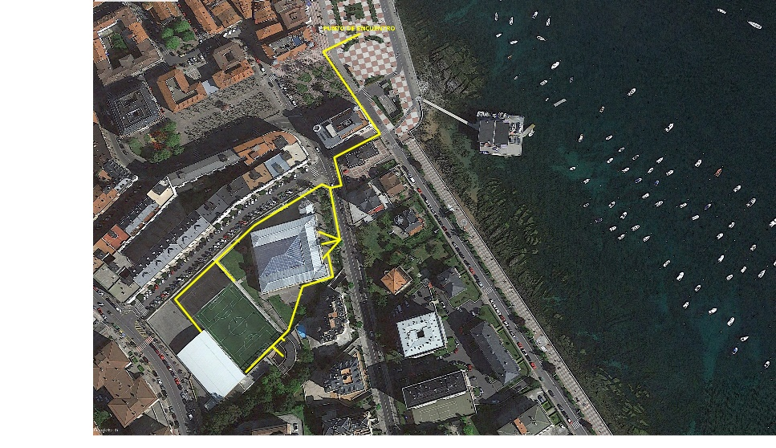 | 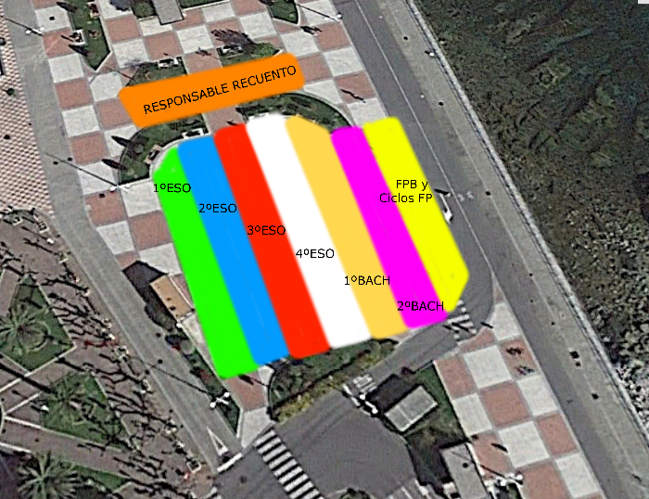

TURNO TARDE
Imagen 1 | Imagen 2
 | 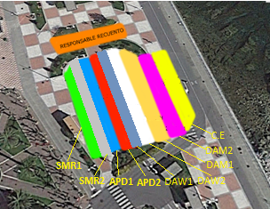

- Cada profesor deberá comprobar que está todo el alumnado y permanecerá junto a su ellos hasta el momento que se indique el retorno a las aulas.

5) ACTUACIONES EN CASO DE SUCEDER DURANTE EL TIEMPO DEL RECREO
- El profesorado que se encuentre en la guardia de recreo se encargará de guiar al alumnado hacia el punto de encuentro.
- Personal del equipo directivo colaborará con la evacuación del alumnado del centro, al igual que el profesorado que se encuentre en la sala de profesores.
- Las vías de evacuación serán las mismas que las tratadas en el punto anterior, abandonando el centro en orden por las puertas que se tenga más cerca.
- Una vez en el punto de encuentro, los tutores estarán con sus grupos en las hileras marcadas en la “Imagen 2” del turno al que pertenezcan para la realización del conteo.

Castro Urdiales,10 de octubre de 2025

AVISO: ES RESPONSABILIDAD DE CADA TUTOR/A DAR A CONOCER ESTE DOCUMENTO A SUS ALUMNOS/AS.

ORDEN DE SALIDA DE CADA AULA EN CADA PLANTA
- Con carácter general se establecen los siguientes criterios a seguir en el orden de evacuación:
1) Evacuará primero la planta donde se ha producido la emergencia.
2) A continuación, evacuarán las plantas superiores a aquella donde se ha producido la emergencia y siempre en sentido ascendente.
3) Seguidamente evacuarán las plantas inferiores a la planta en la que se ha producido la emergencia siguiendo el orden descendente.
- La evacuación de una planta no se producirá hasta que no se haya producido la evacuación de la planta inmediatamente inferior.
El desalojo en cada plata se realizará por grupos, saliendo en primer lugar las aulas más próximas a las escaleras, en secuencia ordenada y sin mezclarse los grupos.

COORDINADOR/A DE PLANTA
- En cada edificio docente se designará un coordinador/a de planta (por cada edificio) que será el docente que se encuentre en el aula más alejada a la salida de la planta. Debido a la forma de la infraestructura del edificio principal (forma de U), habrá dos personas por planta, estando localizadas una en cada extremo.
- Su función:
1) Vigilar que no se haya quedado ningún alumno en los lavabos, en las aulas ni en ningún otro lugar.
2) Que las instalaciones permanecen de forma adecuada (ventanas y puertas cerradas en caso de incendio y abiertas en caso de amenaza de bomba).
3) Dará el aviso para el comienzo de la evacuación de la planta siguiente.
- En caso de ser uno de los profesores intermedios, se dedicará a tareas de control de los grupos, después de unir al primer alumno de la clase con el último de la que le precede.
- Si el centro atiende a alumnado con discapacidad se deberá establecer con antelación, y atendiendo a las necesidades de cada caso concreto, quien se encargará de trasladar a las personas con dificultades motoras o sensoriales (sordos, invidentes, etc). En algunos casos esta tarea podrá realizarse por los alumnos.

OTROS ASPECTOS RELEVANTES PARA LA EVACUACIÓN
- Las plantas se han de desalojar por grupos. Primero han de salir las aulas más próximas a las escaleras, las otras irán saliendo sucesivamente.
- Cada grupo esperará siempre la orden de salida del grupo anterior.
- Aquellas aulas que no están en las alas de cada planta, se dirigirán a la vía de evacuación más próxima en el supuesto que este libre de peligro.
En caso de encontrarse el alumno fuera de su clase, una vez que suene la alarma de evacuación, deberá unirse a la primera fila de evacuación que se encuentre e incorporarse a su grupo en el punto de reunión.
- Si hay alumnos con discapacidad psíquica, recibirán apoyo durante la evacuación de los compañeros o del profesor. Si la discapacidad es motriz, los alumnos irán por detrás y entre las filas de evacuación por los pasillos del centro.
- Nadie deberá detenerse junto a las puertas de salida.
- Durante el desalojo, se avanzará pegados a la pared y palpándola.
- En todo momento se estará atento a los posibles cambios en las vías de evacuación y, en caso de que exita algún obstáculo que dificulte la salida, será apartado por el profesorado o alumnado, si fuera posible, de forma que no provoque caídas de las personas.
- En cada ala de cada planta hay un “Aula refugio” a la cual se trasladará a las personas con movilidad reducida que no se vean en disposición de desplazarse y que en ese momento se encuentren en dicha planta. Dicha estancia está indicada con la señal presente bajo este renglón, no obstante, las aulas son:
Planta baja: Salón de actos y Sala de Profesores
Primera Planta: Aula B1 y Aula B2
Segunda Planta: Aula C1 y Departamento Biología

La persona o personas que acompañe a la persona con movilidad reducida harán saber su situación a los responsables para que estos den traslado de dicha información a los medios de ayuda externa (Bomberos) cuando se presenten en el centro. Será el profesorado que se encuentre en ese momento con el alumno en cuestión quien se quedará de acompañante.
El teléfono al que llamar e informar de la localización es 609826888 (móvil de Secretaria/Jefatura)

El acompañante permanecerá en todo momento junto a la persona con movilidad reducida hasta la llegada de ayuda externa. La puerta del aula refugio deberá permanecer cerrada en todo momento.


PLAN DE RIESGOS QUÍMICOS
En base a realizar la información a la población de las empresas con riesgos químicos en Cantabria y, dado que ha llegado documentación al centro educativo respecto a esto, se añade en este guión el enlace a una planta industrial cercana al centro educativo, “DERIVADOS DEL FLÚOR, S.A.U”
Para más información el link a continuación, https://goo.su/GIX1Z18 , no obstante, os dejo escaneado el folleto que nos ha facilitado el 112:
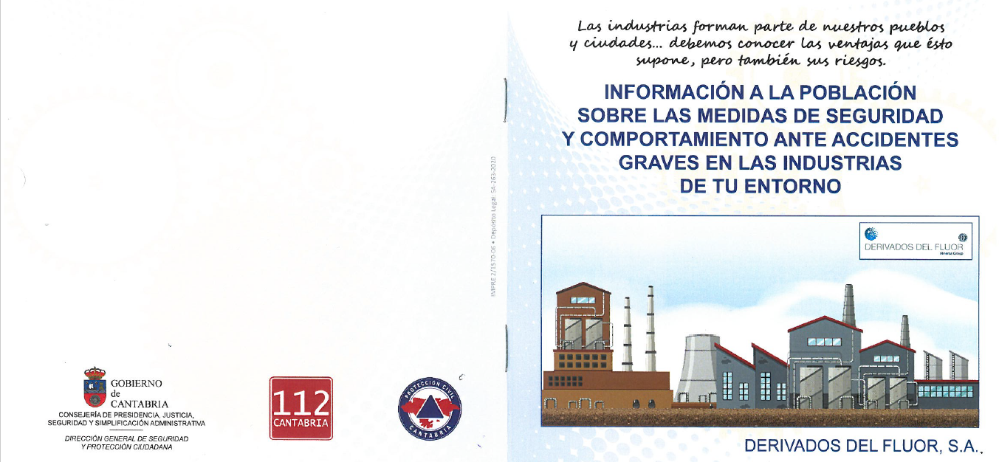

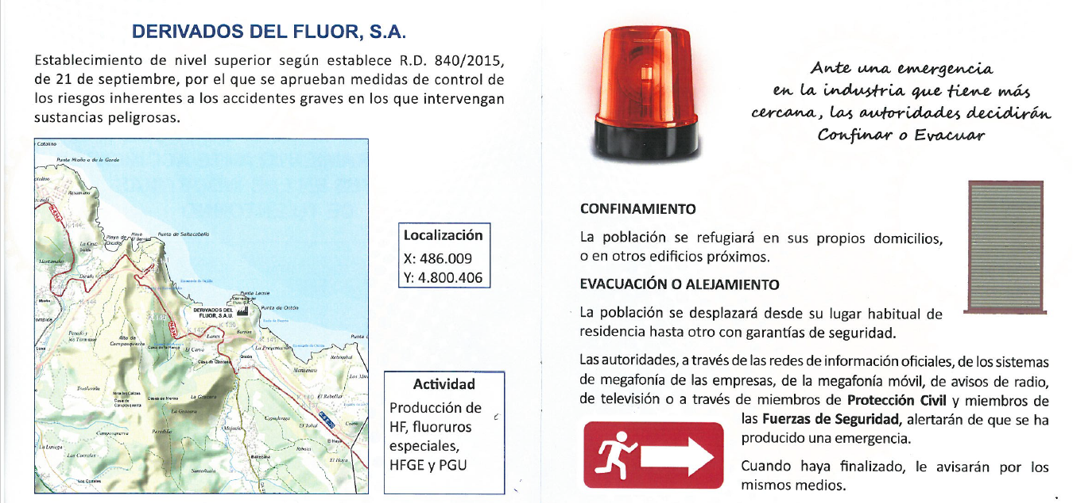
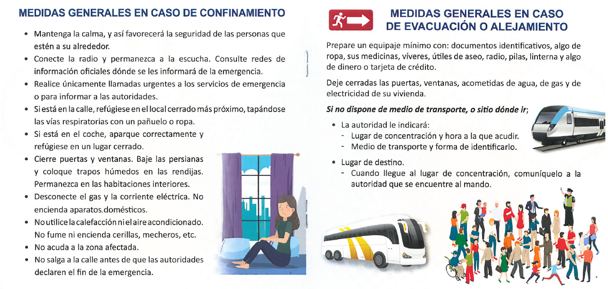

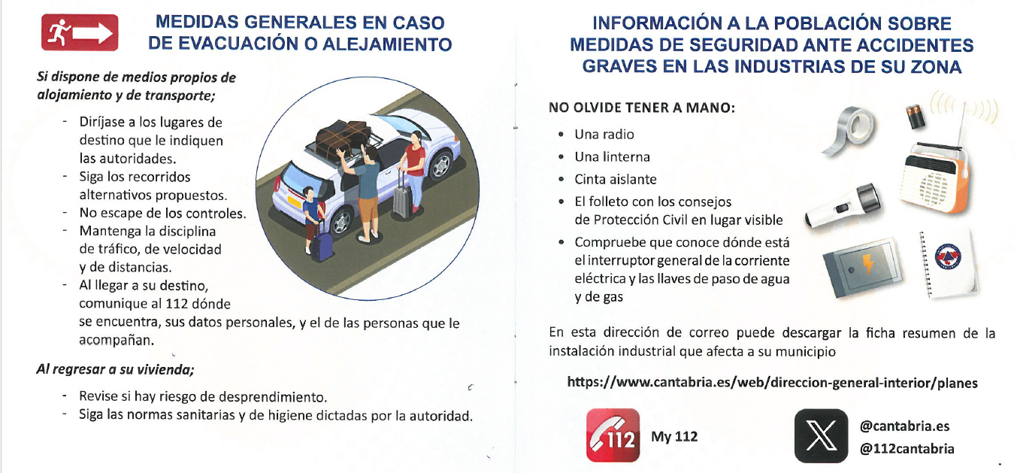

ANEXO I: GRÁFICO DEL ORDEN DE EVACUACIÓN
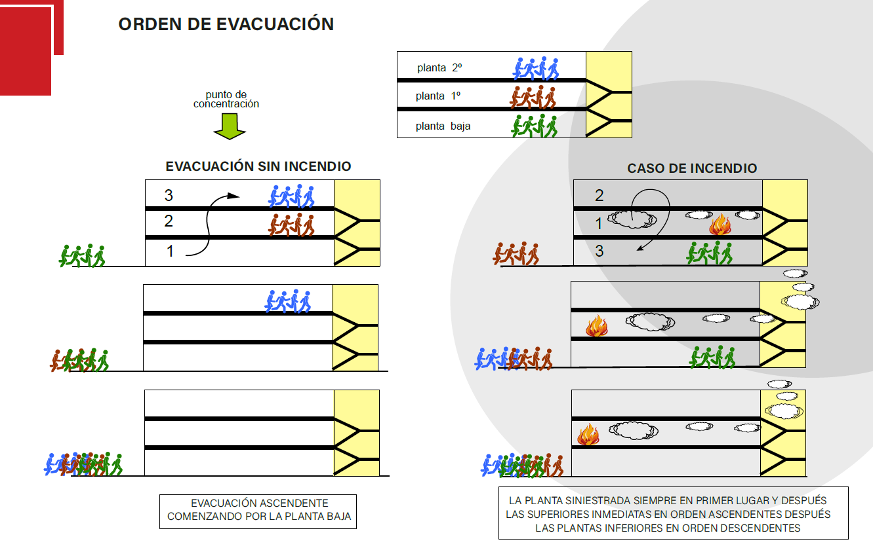
Fuente: Consejería de Educación, Formación Profesional y Universidades

ANEXO II: ASPECTOS RELEVANTES EN CASO DE INCENDIO
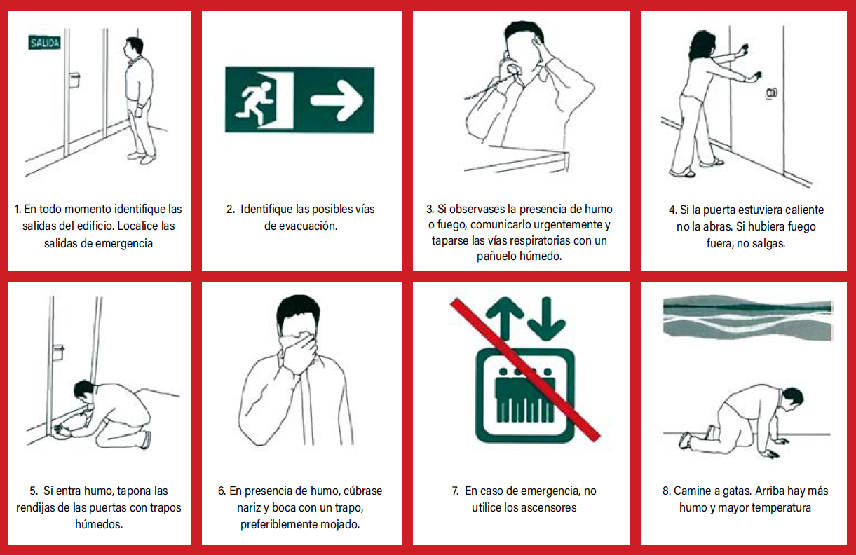
Fuente: Consejería de Educación, Formación Profesional y Universidades

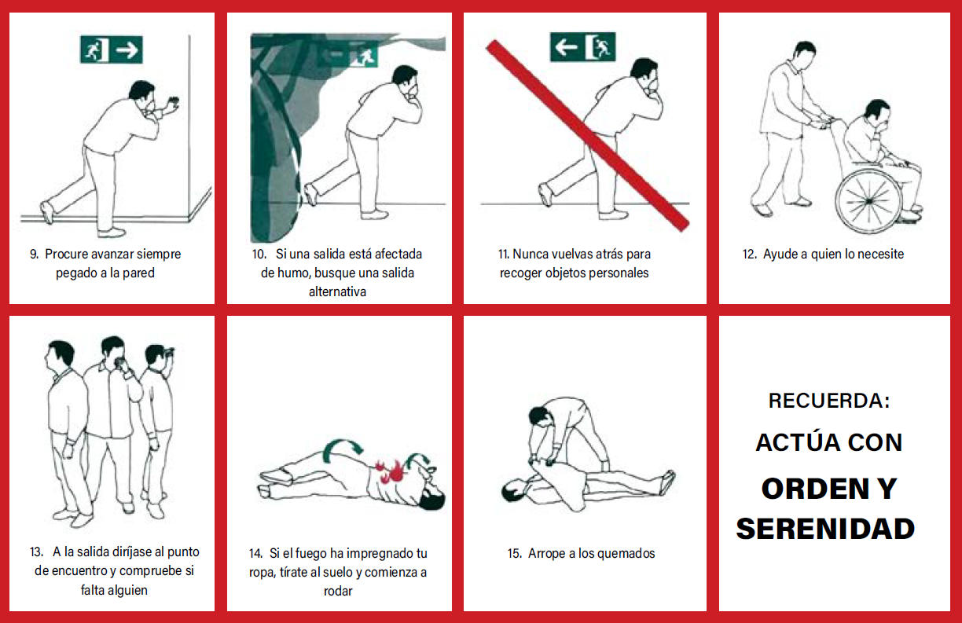
Fuente: Consejería de Educación, Formación Profesional y Universidades

ANEXO III.1: PRINCIPIOS ACTUACIÓN DE EVACUACIÓN DE PERSONAS CON DIFICULTADES DE MOVILIDAD
1. CUANDO SEA POSIBLE
- Se procurará la evacuación de la persona con movilidad reducida.
- Se realizará preferentemente entre dos personas, o bien con ayuda de la silla de evacuación.
2. CUANDO NO SEA POSIBLE
- En los casos que por la casuística de la persona a evacuar o las características del hecho que genera la emergencia no sea posible realizar la evacuación de forma segura, se deberá esperar ayuda externa.
- La persona que acompañe a la persona con movilidad reducida permanecerá en todo momento junto a ella hasta la llegada de ayuda externa, permaneciendo la puerta de la habitación cerrada en todo momento.
OTROS ASPECTOS:
- En caso de evacuación, es conveniente consultar a las personas con dificultades de movilidad sobre el mejor modo de proporcionarles ayuda, considerando en cada caso sus limitaciones específicas y el tiempo disponible para la evacuación.
- En ocasiones, puede ser más eficaz solicitar ayuda a alguna persona con condiciones físicas necesarias para colaborar en el traslado de la persona sin necesidad de utilizar sillas de evacuación, haciendo uso de su propia silla de ruedas, o en su caso, recurriendo a alguna las técnicas de traslado por levantamiento o arrastre.
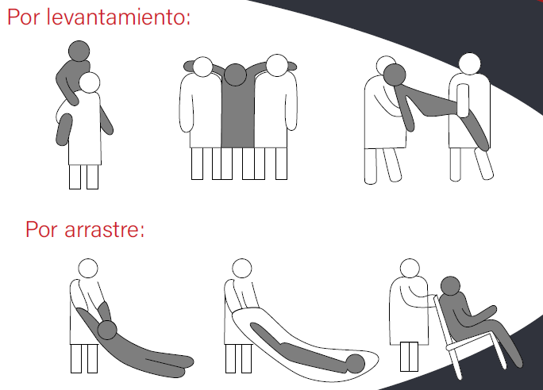
Fuente: Consejería de Educación, Formación Profesional y Universidades

ANEXO IV: USO DE LAS SILLAS DE EVACUACIÓN PARA PERSONAS CON DIFICULTADES DE MOVILIDAD
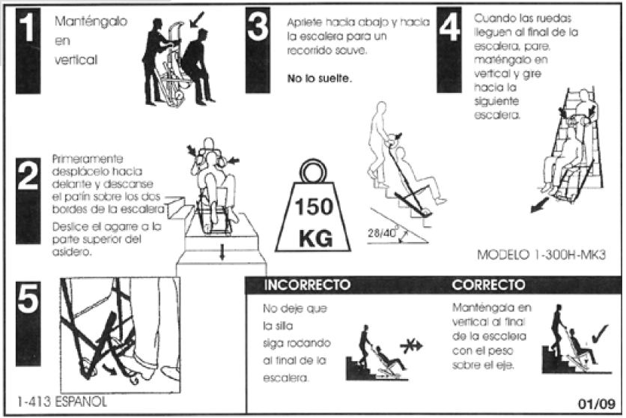
Fuente: Consejería de Educación, Formación Profesional y Universidades

ANEXO V: MANEJO DE UN EXTINTOR PORTAIL Y MANEJO DE UNA BIE (RESUMIDO)

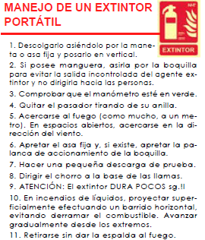 | 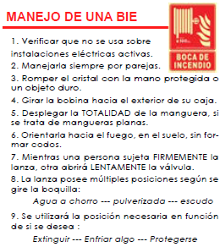

Fuente: Consejería de Educación, Formación Profesional y Universidades
ANEXO VI: MANEJO DE EXTINTORES PORTÁTILES
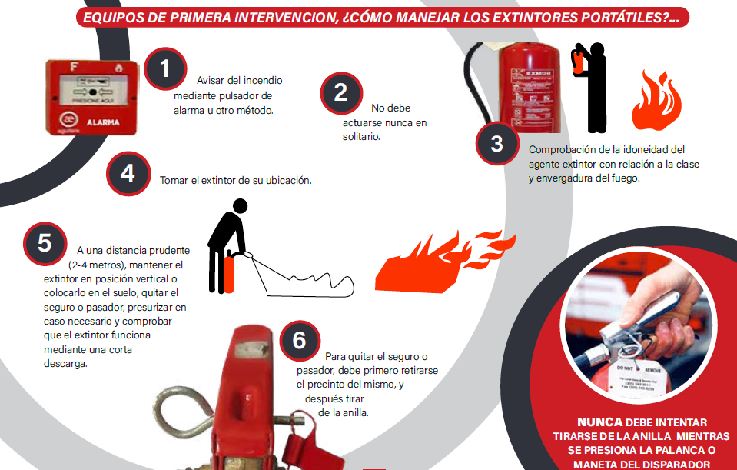
Fuente: Consejería de Educación, Formación Profesional y Universidades

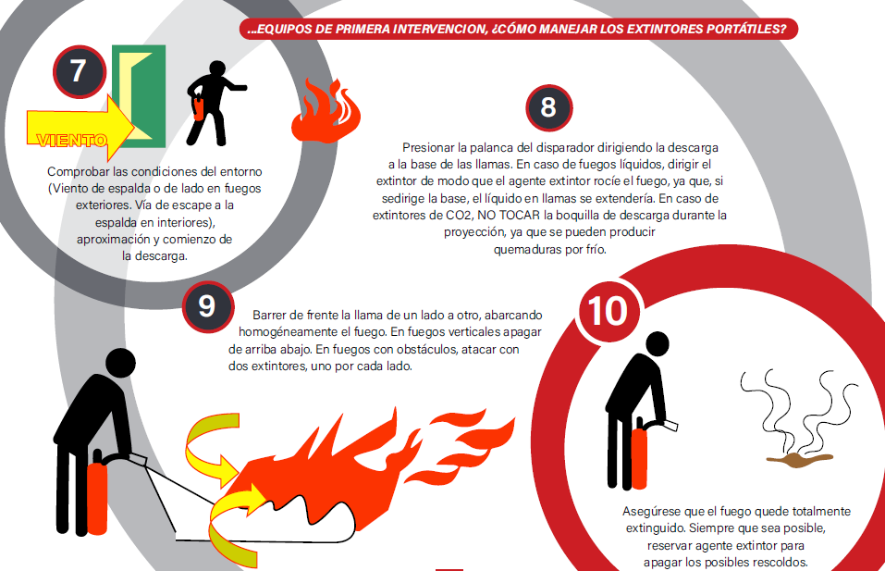
Fuente: Consejería de Educación, Formación Profesional y Universidades

ANEXO ViI: MANEJO DE UNA BIE
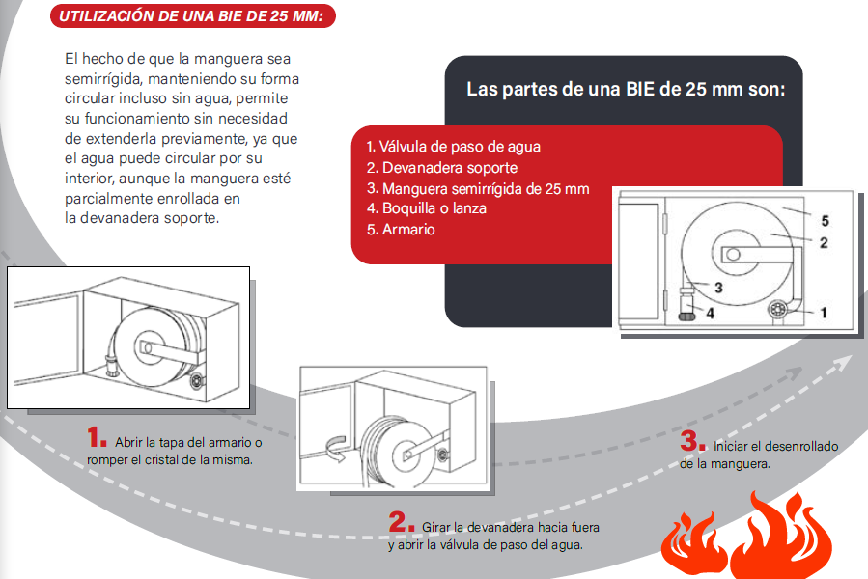
Fuente: Consejería de Educación, Formación Profesional y Universidades
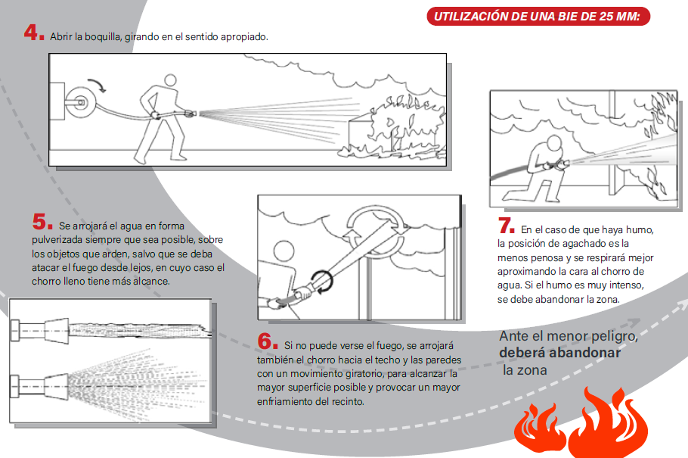
Fuente: Consejería de Educación, Formación Profesional y Universidades
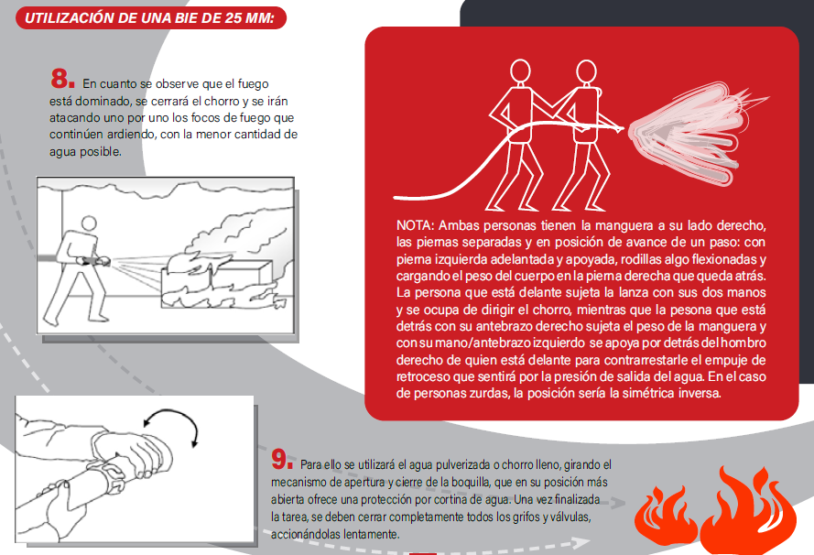
Fuente: Consejería de Educación, Formación Profesional y Universidades

